**Кривец (в девичестве Потеруха) Анна (Krywcowa Anna z Paciaruchow)**

17 января 1813 г – венчание с молодым Иосифом Кривцом с деревни Горелое (НИАБ 136-13-920, лист 19, №1/1813-б (ориг)).

1 ноября 1814 г – крещение дочери Ксени (НИАБ 136-13-894, лист 91, №62/1814-р (ориг)).

17 февраля 1818 г – крещение сына Леона (НИАБ 136-13-894, лист 98, №5/1818-р (ориг)).

1 февраля 1821 г – крещение дочери Виктории (НИАБ 136-13-894, лист 105об, №5/1821-р (ориг)).

**НИАБ 136-13-920:** Лист 19. **Метрическая запись №1/1813-б (ориг).**

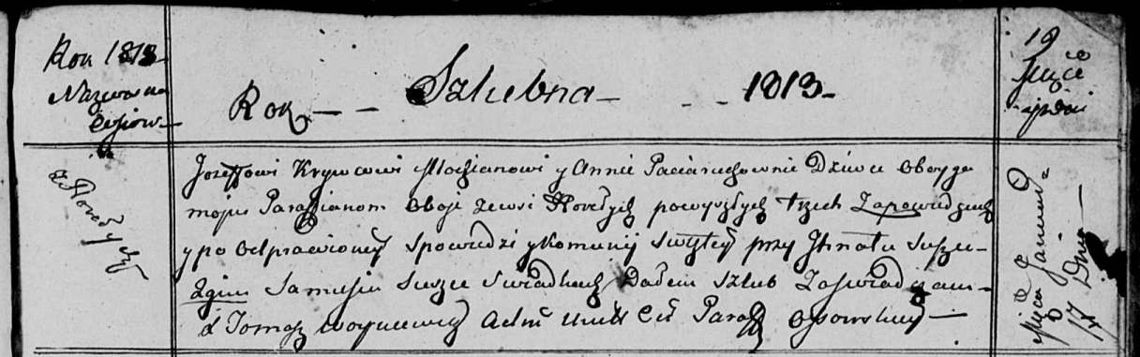

Осовская Покровская я церковь. 17 января 1813 года. Запись о венчании.

Krywiec Jozef – жених, молодой, парафии Осовской, с деревни Горелое.

Paciaruchowna Anna – невеста, девка, парафии Осовской, с деревни Горелое.

Suszko Jhnat – свидетель.

Suszko Samuś – свидетель.

Woyniewicz Tomasz – ксёндз.

**НИАБ 136-13-894:** Лист 91. **Метрическая запись №62/1814-р (ориг).**

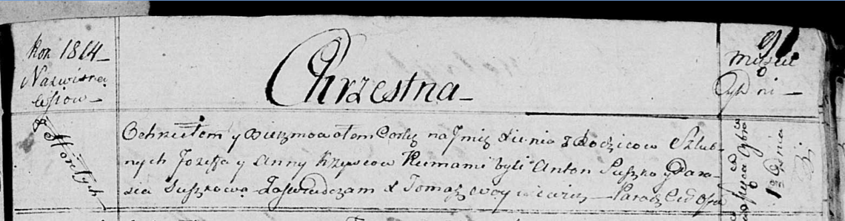

Осовская Покровская церковь. 1 ноября 1814 года. Метрическая запись о крещении.

Krywcowna Xienia – дочь родителей с деревни Горелое.

Kryweć Jozef – отец.

Krywcowa Anna – мать.

Suszko Anton – кум.

Suszkowa Parasia – кума.

Woyniewicz Tomasz – ксёндз.

**НИАБ 136-13-894:** Лист 98. **Метрическая запись №5/1818-р (ориг).**

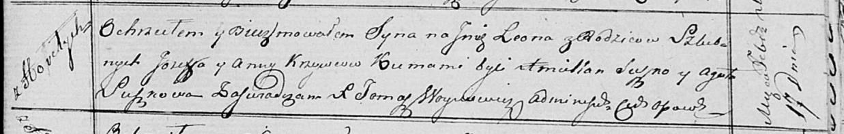

Осовская Покровская церковь. 17 февраля 1818 года. Метрическая запись о крещении.

Krywieć Leon – сын родителей с деревни Горелое.

Krywieć Jozef – отец.

Krywcowa Anna – мать.

Suszko Amilian – кум.

Suszkowa Agata – кума.

Woyniewicz Tomasz – ксёндз.

**НИАБ 136-13-894:** Лист 105об. **Метрическая запись №5/1821-р (ориг).**

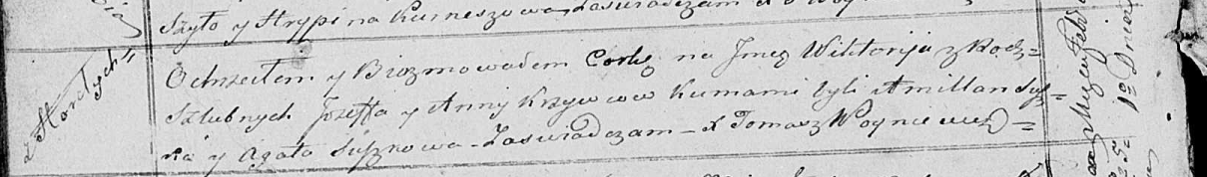

Осовская Покровская церковь. 1 февраля 1821 года. Метрическая запись о крещении.

Krywcowna Wiktorija – дочь родителей с деревни Горелое.

Krywec Jozef – отец.

Krywcowa Anna – мать.

Suszko Amillan – кум.

Suszkowa Agata – кума.

Woyniewicz Tomasz – ксёндз.